臺北當代工藝設計分館_3F台灣工藝發展協會－好工坊 2018年 農曆過年課程表
2/17(六)~2/20 (二)  10:00~12:00  14:00~16:30  座位有限，額滿即止。  請即早報名~  報名或預約：naturedye@gmail.com  或 02-2388-7066＃302  （台灣工藝發展協會會員享９折優惠） | 2/17(六) 好運旺旺來：柿汁繪染體驗課程 | 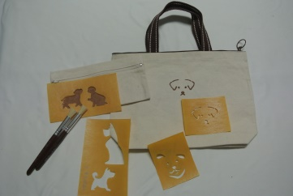
體驗時間：A. 10:00~12:00
B. 14:00~16:00
課程費用：筆 袋- $ 400元
小提袋-$ 600元
註：不含筆刷與型版
 | 2/18(日) 好運誕生：植物染體驗課程 | 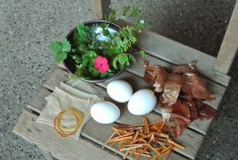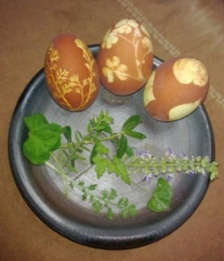
體驗時間：A. 10:00~12:00
B. 14:00~16:00
課程費用：$ 350元
註：請提前預約，以備染液
 | 2/19(一) 結結高升：網袋編結體驗課程 | 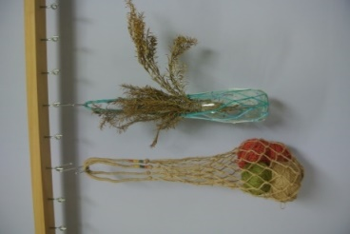
體驗時間：A. 10:00~12:00
B. 14:00~16:00
課程費用：$ 400元
 | 2/20(二) 織竹有魚：小魚框織體驗課程 | 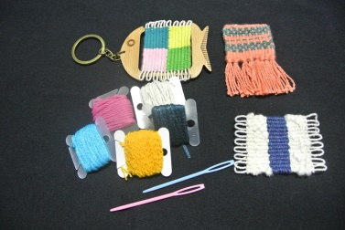
體驗時間：A. 10:00~12:30
B. 14:00~16:30
課程費用：$ 450元

